河北定州中学2016-2017学年第一学期高一12月考生物试卷
一、选择题
1．图为物质跨膜运输的三种方式示意图，有关分析正确的是（ ）
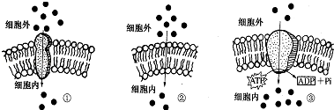
A．图①、②、③分别为自由扩散、协助扩散和主动运输示意图
B．一些小分子如水分子、氧气、二氧化碳和甘油等，可通过图②方式跨膜运输
C．葡萄糖分子进入红细胞，不能自由地通过细胞膜，可通过③方式跨膜运输
D．一些大分子物质如胰岛素等，也可通过③方式跨膜运输
2．下列关于ATP的叙述，正确的是
A．叶绿体中合成的ATP可以用于各项生命活动
B．ATP合成酶通过为ADP提供能量来催化ATP合成
C．细胞中的能量通过ATP在吸能和放能反应之间的循环实现流通
D．剧烈运动时，骨骼肌细胞内ATP的水解速率显著大于合成速率
3．在正常人的血浆中，NaHCO₃的含量约为H₂CO₃含量的20倍。当血浆中的NaHCO₃含量减少时，容易形成酸中毒；当血浆中的H₂CO₃含量减少时，容易形成碱中毒。这一事实说明，无机盐离子（ ）
A．能维持血浆的正常浓度
B．能维持神经肌肉的兴奋性
C．能维持血浆的酸碱平衡
D．是复杂化合物的重要组成成分
4．（2015秋•遂宁期末）皮肤、肠黏膜组织发生炎症时，产生和释放的组织胺使毛细血管舒张和通透性增大，血浆则渗入组织间隙而形成水肿．组织胺对血管的调节方式为（ ）
A．激素调节 B．体液调节
C．高级神经中枢调节 D．低级神经中枢调节
5．图是细胞膜的亚显微结构模式图，①〜③表示构成细胞膜的物质，相关说法错误的是
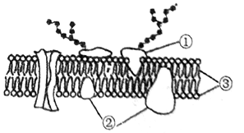
A．③构成细胞膜的基本骨架
B．钾离子通过细胞膜需要②的协助
C．细胞识别与糖蛋白①有关
D．②能够流动，③静止不动
6．下列结构中，不含磷脂分子的是
A．叶绿体 B．细胞膜 C．线粒体 D．中心体
7．TGF-β1——Smads是一条抑制肿瘤的信号传递途径。研究表明，胞外蛋白TGF-β1与靶细胞膜上受体结合，激活胞内信号分子Smads，生成复合物转移到细胞核内，诱导靶基因的表达，阻止细胞异常增殖，抑制恶性肿瘤的发生。下列叙述错误的是
A．恶性肿瘤细胞膜上糖蛋白减少，因此易分散转移
B．从功能来看，复合物诱导的靶基因属于抑癌基因
C．复合物的转移实现了细胞质向细胞核的信息传递
D．若该受体蛋白基因不表达，靶细胞仍能正常凋亡
8．下列有关细胞中物质和结构的叙述，正确的是（ ）
A．密码子和反密码子的化学本质相同
B．酶分子中一定都含有C、H、O、N、P
C．核孔可以让蛋白质和RNA自由进出
D．线粒体内膜上只分布着合成ATP的酶
9．下列现象属于自由扩散的是（ ）
①水分子通过植物细胞的细胞膜
②水分子通过植物细胞的细胞壁
③蔗糖分子通过细胞壁
④水分子或其他溶剂分子通过液泡膜
⑤水分子或其他溶剂分子通过原生质层．
A．①②③ B．③④⑤ C．①④⑤ D．①③⑤
10．下列对有关实验的叙述，正确的是（ ）
A．观察质壁分离及质壁分离复原实验时可用洋葱内表皮做实验材料
B．在用淀粉酶水解淀粉和蔗糖验证酶的专一性实验时可用碘液进行检测
C．在绿叶中色素提取、分离实验中，得到的色素带最宽的是叶黄素
D．检测试管中鸡蛋清溶液是否是蛋白质，可以加入适量双缩脲，摇匀并观察颜色变化
11．细胞内有三种结构的膜可以相互转化。这三种结构是
A．细胞核、高尔基体、线粒体
B．细胞膜、高尔基体、内质网
C．高尔基体、内质网、中心体
D．内质网、高尔基体、核糖体
12．细胞内糖分解代谢过程如右图，下列叙述错误的是（ ）
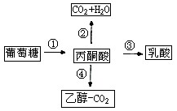
A．植物细胞能进行过程①和③或过程①或④
B．真核细胞的细胞质基质中能进行过程①和②
C．动物细胞内，过程②比过程①释放的能量多
D．乳酸菌细胞内，过程①产生[H]，过程③消耗[H]
13．某植物体细胞内有16条染色体，那么在有丝分裂的前期、中期、后期、末期的细胞中染色体数目分别是（ ）
A．16、16、16、16 B．16、32、32、16
C．32、32、32、16 D．16、16、32、16
14．在光线明亮的实验室里，观察透明的口腔上皮细胞后再观察颜色较深的黑藻叶片细胞，为便于观察，此时应 （ ）
A．改用凹面反光镜、放大光圈
B．改用凹面反光镜、缩小光圈
C．改用平面反光镜、放大光圈
D．改用平面反光镜、缩小光圈
15．水溶性染色剂（PI）能与核酸结合而使细胞核着色，因此，可将其应用于鉴别细胞的 死活．将细胞浸泡于一定浓度的PI中，仅有死亡细胞的核会被染色，活细胞不会着色．但将PI注射到细胞中，则细胞核会着色．利用PI鉴别细胞死活的基本原理是（ ）
A．死细胞和活细胞的细胞膜结构不同
B．活细胞能分解染色剂PI
C．死细胞与活细胞的细胞膜成分含量不同
D．活细胞的细胞膜阻止PI的进入
16．下图示某多肽分子，该多肽分子含有几个肽键（ ）
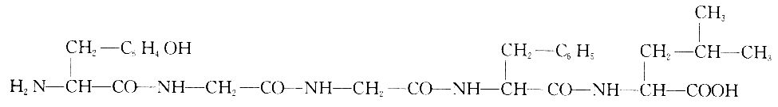
A．2 B．3 C．4 D．5
17．以下酶分别作用于
a．ATP水解酶 b．解旋酶 c．纤维素酶 d．肽酶 e．DNA连接酶
A．肽键、氢键、原生质层、肽键、磷酸二酯键
B．氢键、肽键、植物细胞壁、磷酸基团、磷酸基团
C．高能磷酸键、脱氧核苷酸、细胞膜、肽键、磷酸二酯键
D．高能磷酸键、氢键、植物细胞壁、肽键、磷酸二酯键
18．某50肽中有丙氨酸（R基为-CH₃）4个，现脱掉其中的丙氨酸（相应位置如图），得到4条多肽链和5个氨基酸。下列有关叙述错误的是
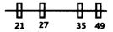
A．该50肽水解得到的全部有机物相对分子质量比原50肽多了144
ziyuanku.comB．如果将得到的5个氨基酸合成一条肽键，则有4种不同的氨基酸序列
C．如果得到的某条多肽链有2个氨基，则有一个氨基在R基上
D．如果将得到的4条肽链重新连接成一条多肽链，则会脱去3个水分子

WWW.ziyuanku.comziyuanku.com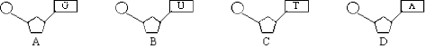

20．实验中用³⁵S标记一定量的氨基酸，来培养某哺乳动物的乳腺细胞，测得与合成和分泌乳蛋白相关的一些细胞器上放射性强度的变化曲线如图甲所示，以及在此过程中有关的细胞结构膜面积的变化曲线如图乙所示。图中曲线所指代的细胞结构相同的是（ ）
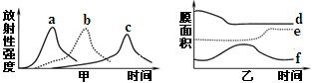
A．a和d
B．a和e
C．b和d
D．c和d
21．假定某高等生物体细胞内的染色体数是10条，其中染色体中的DNA用³H胸腺嘧啶标记，将该体细胞放入不含有标记的培养液中连续培养2代，则在形成第2代细胞时的有丝分裂后期，没有被标记的染色体数为 （ ）
A．5条 B．40条 C．20条 D．10条
22．下列关于细胞代谢的说法正确的是（ ）
WWW.ziyuanku.comA．能够促使唾液淀粉酶水解的酶是淀粉酶
B．百米赛跑虽然属于无氧运动，但人体骨骼肌细胞分解葡萄糖时消耗的O₂始终等于产生的CO₂
C．有氧呼吸第三阶段[H]来源于第一和第二阶段，其中主要来源于第一阶段
D．人体成熟的红细胞没有线粒体，不能产生ATP
23．下列结构中，不是构成天然蛋白质的氨基酸的是（ ）
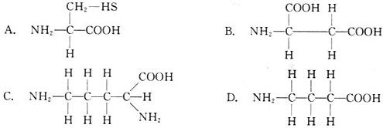

24．BrdU能替代T与A配对而渗入新合成的DNA链，植物根尖分生组织放在含有BrdU的培养基中分别培养到第一、第二个细胞周期的中期。下列有关说法中，不正确的是
A．1条染色体形成2条染色单体的同时，DNA也完成了复制
B．1个DNA复制2次所产生的DNA分别位于4条染色单体上
C．第一个细胞周期的中期，每条染色体均有1个DNA的2条脱氧核苷酸链都含BrdU
D．第二个细胞周期的中期，每条染色体均有1个DNA的1条脱氧核苷酸链含BrdU
25．显微镜观察到如图所示动物细胞，下列对由视野A转换到视野B的说法错误的是（ ）
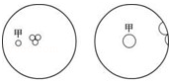
A．装片应向右移动
B．换高倍物镜需转动转换器
C．需调节细准焦螺旋使物像清晰
D．如不调节反光镜，要保证相同的亮度应选用较大的光圈
26．某科学家用放射性同位素标记的胸腺嘧啶和尿嘧啶分别培养蚕豆，观测其根尖分生区细胞的有丝分裂。根据这两种碱基被利用的情况绘制曲线如图甲所示；图乙表示一个细胞周期（按顺时针方向）。下列有关叙述错误的是（ ）
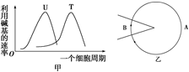
A．T和U被大量利用的时期，细胞处于图乙中的A时期
B．人工诱变育种的各种因素主要作用于图乙中的A时期
C．观察染色体形态和数目的最佳时期在图乙中的A时期
D．用秋水仙素来人工诱导多倍体主要作用于图乙中的B时期
27．下图为线粒体的结构示意图，其中不可能发生的反应是
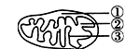
A．②处发生柠檬酸循环
B．①处产生ATP
资*源%库 ziyuanku.comC．②处产生二氧化碳
D．③处发生[H]与O₂的结合反应
28．关于ATP的叙述不正确的是（ ）
WWW.ziyuanku.comA．ATP在细胞中含量不多
B．绿色植物细胞中ATP中的能量只来源于光合作用
C．一分子的 ATP中含有两个高能磷酸键和三个磷酸基团
D．人、动物、真菌以及大多数细菌中ATP的能量来源是呼吸作用
29．狼体内有a种蛋白质，20种氨基酸；兔子体内有b种蛋白质，20种氨基酸．狼捕食兔子后，狼体内的一个细胞中含有的蛋白质种类和氨基酸种类最可能是（ ）
A．a+b，40 B．a，20 C．大于a，20 D．小于a，20
30．科学家在研究光合作用时，做了一个如下图所示的实验。实验前，他向一个密闭容器的溶液中加进了ADP、磷酸盐、光合色素、五碳糖及有关的酶等（见图甲）。实验时，按图乙的限制条件（光照、CO₂等）进行，并不断测定有机物的生成率。随着时间的推移，绘出了曲线图（见图乙）。下列对此有关的描述不正确的是（ ）
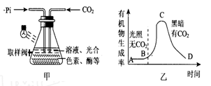
A．甲装置在整个反应中相当于叶绿体及细胞质基质
B．曲线CD段迅速下降的原因是C₃、〔H〕和ATP不足
C．曲线AB段为无CO₂，不进行暗反应生成 C₆H₁₂O₆ , 但能进行光反应
D．BC段进行暗反应，既有CO₂，又有AB段产生的〔H〕和ATP，故有机物生成量较多
二、综合题
31．如图表示生物体内某些有机物的组成关系及功能关系，C、D、E都是高分子代化合物，其中D为RNA，E为蛋白质，C是主要的遗传物质，A、B是组成它们的基本单位，请据图分析回答：
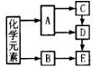
（1）真核生物体内的A物质有___________种，B物质在生物体内约有________种。
（2）C物质彻底水解后的产物有四种含氨碱基、___________ 和 ____________,对绝大多数生物而言，其______________就贮存在C物质中。
（3）细胞中D存在的主要场所是_____________________．
32．新疆某研究所对某品种哈密瓜（品种名为雪里红）采用爬地栽培和立架栽培两种处理，分别测定不同栽培条件下不同节位叶片的净光合速率和不同生育期叶片的净光合速率，结果如下图所示。（说明：节位越低的叶离根越近，反之越远）
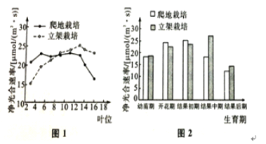
回答下面相关问题：
（1）同一植株不同节位上叶片的光合能力强弱不同，高节位叶片幼嫩，内部结构不完整，且 作用较强，因此净光合作用速率不高。如图1所示，雪里红在第8节叶位前，爬地栽培叶片的净光合速率 （填“高于”或“低于”）立架栽培。
（2）如图2所示，随着植株的生长发育，叶片净光合速率也不尽相同，发育到一定时期后其净光合速率快速下降。爬地栽培条件下，叶片净光合速率在 （时期）达到最大值，之后迅速下降。
（3）与光合作用有关的酶分布在叶绿体的 。立架栽培方式下果实重量以及果实中可溶性固形物（代表糖类）的含量均高于爬地栽培，由图可知 （时期）叶片的净光合速率的高低对果实品质影响更大。

参考答案
BCCBD DDACD BBDAD CDBBC DBDCA CBBDB
31．
$来&源：ziyuanku.com（1）8 20 （2）磷酸 脱氧核糖 （位置可换） 遗传信息 （3）细胞质
32．（1）呼吸作用 高于
（2）结果初期
（3）叶绿体基质和类囊体膜 结果中期

